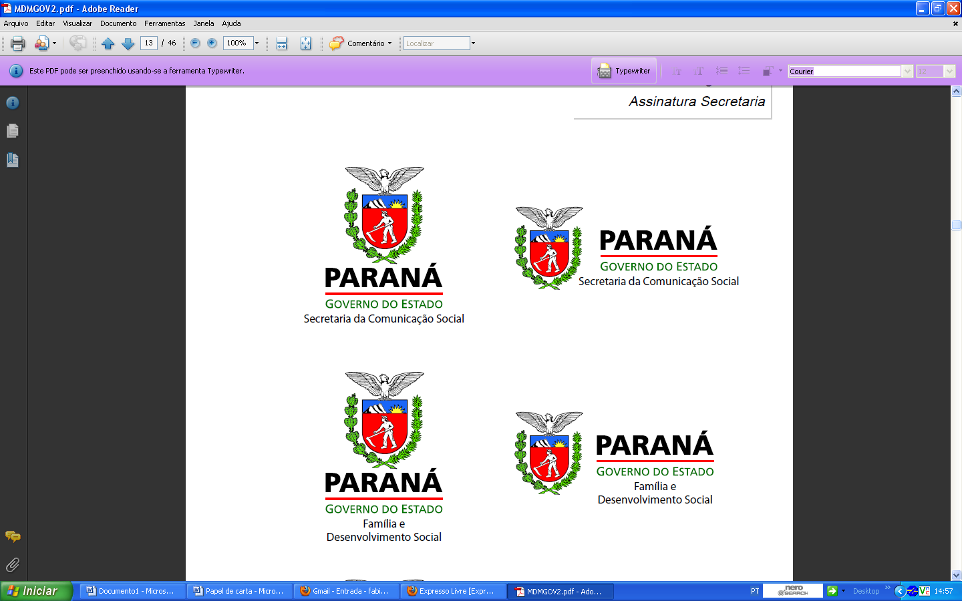
CREDENCIAMENTO 01/2010
PROTOCOLO: nº 10.579.779-8

EMPRESA HABILITADA
Região Administrativa 11 :
MGP COMUNICAÇÃO LTDA – ME – Jornal Correio do Cidadão
Curitiba, 12 de janeiro de 2012.
Presidente da Comissão de Credenciamento

